Федеральное государственное бюджетное образовательное учреждение высшего профессионального образования
 | «Московский государственный технический университет  имени Н.Э. Баумана»  (МГТУ им. Н.Э. Баумана)

ФАКУЛЬТЕТ ____ИНФОРМАТИКА И СИСТЕМЫ УПРАВЛЕНИЯ________
КАФЕДРА ______Компьютерные Системы и сети (ИУ6)___________

Отчет
по лабораторной работе № 2
Вариант 4
Дисциплина: Машинно-зависимые языки и основы компиляции
Название лабораторной работы: Программирование целочисленных вычислений

Студент гр. ИУ6-42 Бузунов Д.С.
(Подпись, дата) (И.О. Фамилия)

Преподаватель __________________ __________________
(Подпись, дата) (И.О. Фамилия)

Москва, 2018

Задание
1. Разработать программу, вычисляющую заданное выражение. Просмотреть в отладчике и зафиксировать в отчете ход выполнения вычислений (покомандно). Убедиться в правильности программы.
2. Посмотреть в отладчике форматы 3-4 команд mov и расшифровать двоичные коды этих команд, используя материалы теоретической части

Заданное выражение:

Основная часть.

Задание 1
Код программы:
.586
.MODEL flat, stdcall
OPTION CASEMAP:NONE

Include kernel32.inc
Include masm32.inc
IncludeLib kernel32.lib
IncludeLib masm32.lib

.CONST
MsgExit DB 13,10,"Press Enter to Exit",0AH,0DH,0

.DATA
MSG1 Byte 13,10,'Input A:',13,10,0
MSG2 Byte 13,10,'Input B:',13,10,0
MSG3 Byte 13,10,'Result = '
ResStr DB 16 DUP (' '),0

.DATA?
inbuf DB 100 DUP (?)
A SDWORD ?
B SDWORD ?

.CODE
Start:
Invoke StdOut,ADDR MSG1
Invoke StdIn,ADDR inbuf,LengthOf inbuf
Invoke StripLF,ADDR inbuf
Invoke atol,ADDR inbuf
mov DWORD PTR A,EAX

Invoke StdOut,ADDR MSG2
Invoke StdIn,ADDR inbuf,LengthOf inbuf
Invoke StripLF,ADDR inbuf
Invoke atol,ADDR inbuf
mov DWORD PTR B,EAX

;Calculations
mov EAX,A
mov EBX,3
imul EBX
add EAX,B
mov ECX,EAX ;3*a+b

mov EAX,B
mov EBX,2
imul EBX
mov EBX,EAX ;2*b

mov EAX,B
imul B ;b^2
sub EAX,EBX ;b^2-2*b

idiv ECX ;(b^2-2*b)/(3a+b)

mov A,EAX

Invoke dwtoa,A,ADDR ResStr
Invoke StdOut,ADDR MSG3

Invoke StdOut,ADDR MsgExit
Invoke StdIn,ADDR inbuf,LengthOf inbuf

Invoke ExitProcess,0
End Start

Ход выполнения вычислений:
- Ввод А, В и K
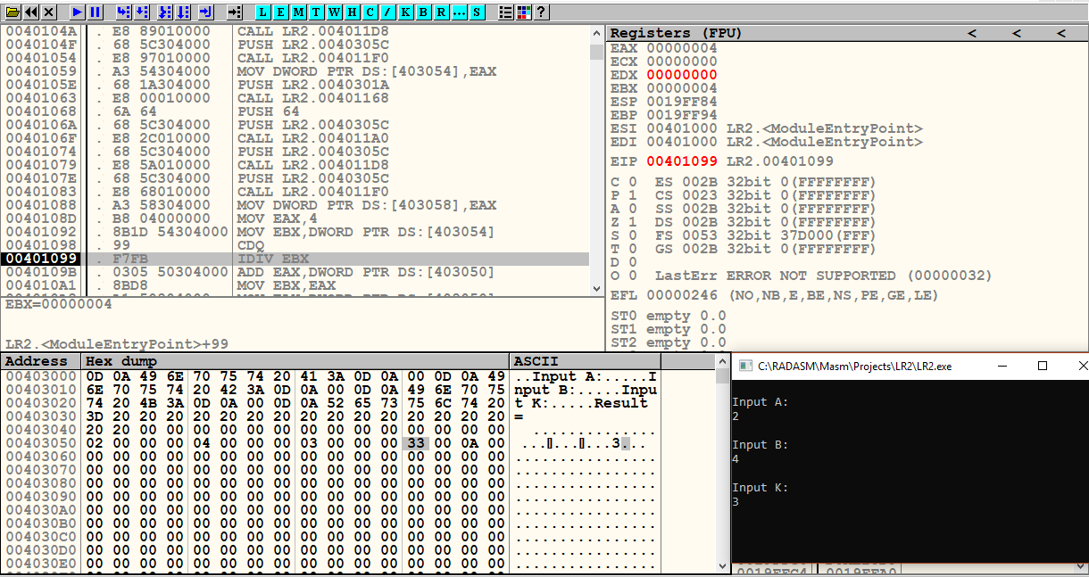

- mov EAX,B
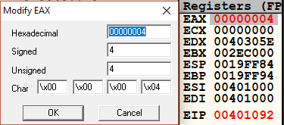

- mov EBX,4
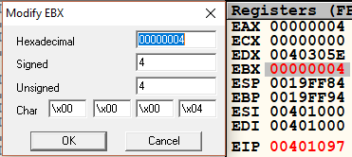
- idiv EBX
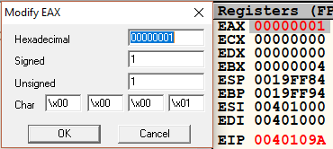
- add EAX,A
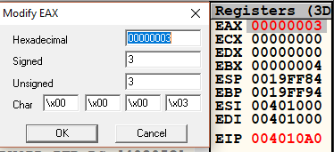
- mov EBX,EAX
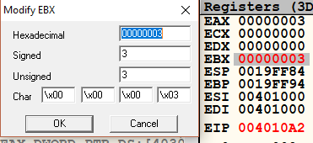
- mov EAX,A
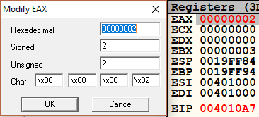

- imul EBX
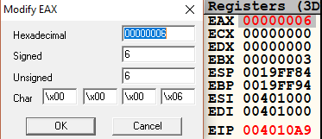
- mov EBX,K
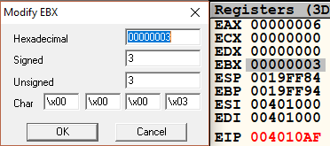
- dec EBX
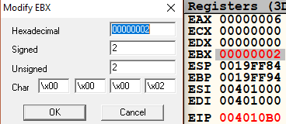
- idiv EBX
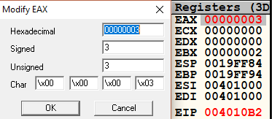
- mov A,EAX
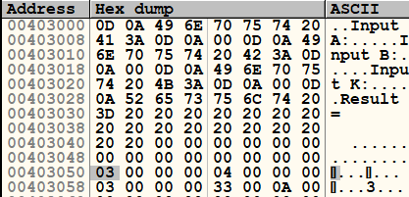

- Вывод результата
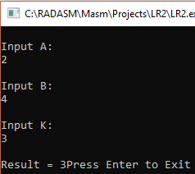

Задание 2
- mov EAX,A
A1 A4 30 40 00
10100001 10100100001100000100000000000000
101000DW Disp32
D=0–в регистр, W=1 – двойное слово (размер операнда), Disp32 - смещение 32 разряда относительно DS
- mov ECX,EAX
8B C8
10001011 11 001 000
100010DW Mod Reg Reg
D=1-в регистр,W=1-опранды двойные слова
Mod=11-операнды регистры, 001 – ECX, 000-EAX
- mov A,EAX
A3 A4 30 40 00

10100011 10100100001100000100000000000000
101000DW Disp32
D=1–из регистра, W=1 – двойное слово (размер операнда), Disp32 – смещение 32 разряда относительно DS
Таблица 1 – Тестирование программы
Тест № | Параметры |  |  | Результат выполнения программы | Эталон
Тест № | А | В | K | Результат выполнения программы | Эталон
1 | 2 | 4 | 3 | 3 | 3
2 | 3 | -8 | 4 | 1 | 1
3 | 12 | 20 | 5 | 51 | 51

Вывод: в ходе данной лабораторной работы были изучены машинные команды целочисленной арифметики IA-32. Также была разработана программа для вычисления математического выражения, тестирование показало корректность работы программы.

Контрольные вопросы
- Что такое машинная команда? Какие форматы имеют машинные команды процессора IA32? Чем различаются эти форматы?
Машинная команда - это элементарная инструкция машине, выполняемая ею автоматически без каких-либо дополнительных указаний и пояснений.
Размер машинной команды процессора IA-32 может меняться от 1 до 15 байт.
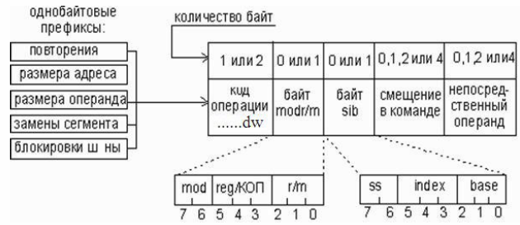

- Назовите мнемоники основных команд целочисленной арифметики. Какие форматы для них можно использовать?
Процессоры семейства IA-32 поддерживают арифметические операции над однобайтовыми, двухбайтовыми и четырехбайтовыми целыми числами.
Размер операндов при этом определяется:
- объемом регистра, хранящего число – если хотя бы один операнд
находится в регистре;
- размером числа, заданным директивой определения данных;
- специальными описателями, например, BYTE PTR (байт), WORD
PTR (слово) и DWORD PTR (двойное слово), если ни один операнд не находится в регистре и размер операнда отличен от размера, указанного директивой определения данных.
Мнемоники основных команд: add, sub, div/idiv, mul/imul
- Какая библиотека используется для организации ввода-вывода в данной лабораторной?
В данной лабораторной работе для организации ввода-вывода используется библиотека MASM32.lib.
- Какие процедуры используют для организации ввода вывода. Какие операции выполняет каждая процедура?
- Процедура ввода:
StdIn PROC lpszBuffer:DWORD, bLen:DWORD
Первый операнд – адрес буфера ввода, второй – размер буфера ввода
(до 128 байт). В буфере ввода введенная строка завершается символом
конца строки (13, 10).
- Процедура замены символов конца строки нулем:
StripLF PROC lpszBuffer:DWORD ; буфер ввода
- Функция преобразования завершающейся нулем строки в число:
atol proc lpszBuffer:DWORD ; результат – в EAX
- Процедура вывода завершающейся нулем строки в окно консоли:
StdOut PROC lpszBuffer:DWORD ; буфер вывода, зав. Нулем
- Процедура преобразования числа в строку:
dwtoa PROC public dwValue:DWORD, lpBuffer:PTR BYTE

